2024【地理】中考真题分类卷
【美国】专题练习

（辽宁阜新市·中考真题）
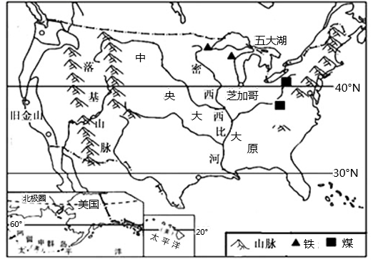
阅读美国地图，完成下面小题。

1、沿 40°N 纬线，描述美国地势特征。下列说法正确的是（ C ）
A．中间高，东西低 B．西高东低
C．中间低，东西高 D．东高西低
2、芝加哥是美国第三大城市，是全美最大的铁路枢纽城市。该地发展工业的有利条件是（ A ）
①水陆交通便利；②煤、铁资源丰富；
③城市规模大，劳动力充足；④临近“硅谷”；
A．①②③ B．②③④ C．①③④ D．①②④
【解析】
1、读图观察可知，沿40°N做地形剖面图，依次经过美国西部的落基山脉，中部平原，东部的阿巴拉契亚山脉，所以若沿40°N画地形剖面图，那么美国地势的特点是东西高、中间低，故选C。
2、读图可知，芝加哥位于五大湖区，附近有煤、铁等资源，水陆交通便利，城市规模大，劳动力充足。所以发展工业的有利条件是①②③。故选A。
（辽宁阜新市·中考真题）
美国是世界上最发达的工业国家，是第二次和第三次技术革命的发源地。阅读下图，完成下面小题。
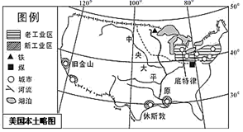

1、美国的“硅谷”位于旧金山附近，在美国本土版图中处于（ C ）
A．东海岸 B．墨西哥湾沿岸 C．西海岸 D．中央平原
2、美国以微电子工业为代表的新兴工业引领世界，推动其发展的最大动力是（ A ）
A．发达的科技 B．低成本的劳动力
C．丰富的原料 D．便捷的交通
3、中央大平原是美国商品粮主产区，多年来大量向我国出口。该区域粮食生产的优势是（ A ）
A．机械化程度高 B．地租更低
C．作物品种丰富 D．种植历史悠久
【解析】
1、美国“硅谷”位于旧金山的东南，在美国本土版图中处于西部太平洋沿岸。是美国的高新技术产业中心。
2、美国以微电子工业为代表的新兴工业引领世界，推动其发展的最大动力是发达的科技。
3、中央大平原是美国商品粮主产区，多年来大量向我国出口。该区域粮食生产的优势是机械化程度高，生产效率高。
（湖南益阳市·中考真题）
结合图文材料，完成下列各题。
材料一：2020年初全球新冠肺炎疫情持续发酵。至4月11日，美国确诊病例数、死亡病例数都居全球首位。美国农产品销售价格受到疫情的严重冲击，牲畜收购价格持续下滑，有些美国牧场主不得不将无法推向市场的牛奶倒掉。
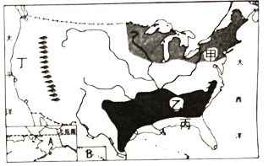
材料二：美国略图（如下图）

（1）美国是世界上最大的移民国家，各国移民经过长时期的融合，形成统一的美利坚民族。字母A是美国远离本土的阿拉斯加州。
（2）美国最大城市纽约及其周边城镇，是疫情最严重的地区，疫情在这里爆发的主要原因可能有①③④（填序号，多选）
①经济发达，人口密度大；②以白色人种为主；
③交通便利，人口流动性大；④气候温暖湿润；
（3）将牛奶倒掉的美国牧场主，最有可能位于甲农业带（填代号），该农业带发展的有利自然条件是气候冷湿，适宜牧草的生长。
（4）下列有关美国的叙述，说法不正确的是（ C ）
A．地跨两大洲，濒临三大洋
B．本土以温带大陆性气候为主
C．东西两侧为山地，且东高西低
D．农业生产实现了机械化和专业化
【解析】
（1）美国是一个移民国家，经过长期融合后，形成统一的民族是美利坚民族。故选B。 读图可知，A是阿拉斯加州，位于北冰洋沿岸。
（2）美国最大城市是纽约，纽约及其其周边城镇，是疫情最严重的地区，疫情在这里爆发的主要原因可能有这里经济发达，人口稠密，交通便利，人口流动性大；气候温暖湿润，有利病毒的传播。
（3）牛奶来自于畜牧业，读图可知，甲是乳畜带，最有可能位于甲农业带，该农业带发展的有利自然条件是位置偏北、气候冷湿，适宜牧草的生长。
（4）读图解析可知，美国地跨北美洲和大洋洲两大洲，濒临太平洋、大西洋和北冰洋三大洋，故A正确；本土以温带大陆性气候为主，故B正确；东西两侧为山地，且西高东低，故C不正确；农业生产实现了机械化和专业化。故D正确。根据题意选C。



